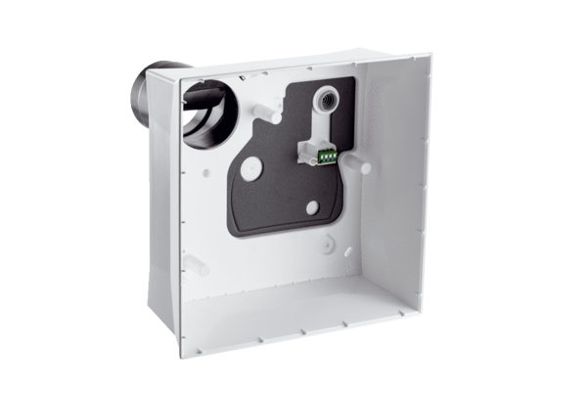Boîtier apparent ER GH APUnité de conditionnement : 1 pièceGamme: B
Numéro de référence : 0084.0352Fabricant : MAICO

